Государственное бюджетное учреждение

«Курганский реабилитационный центр

для детей и подростков с ограниченными возможностями»

***Азбука***

***пожарной безопасности***

***от А до Я***

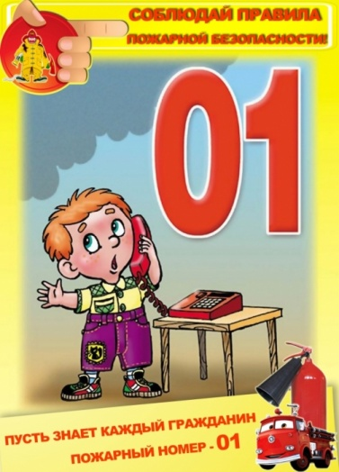

Методические материалы для родителей

Курган

**Азбука пожарной безопасности от А до Я:** методический материал для родителей/ составлен специалистами отделения надомного обслуживания, в рамках месячника «Безопасности» для самостоятельных занятий в домашних условиях, Курган, - 16 с.

В сборник входят правила в стихах по противопожарной безопасности, полезная информация для родителей, загадки, пословицы. Данный материал разработан с целью предупреждения пожаров и предотвращения гибели детей при ЧС.

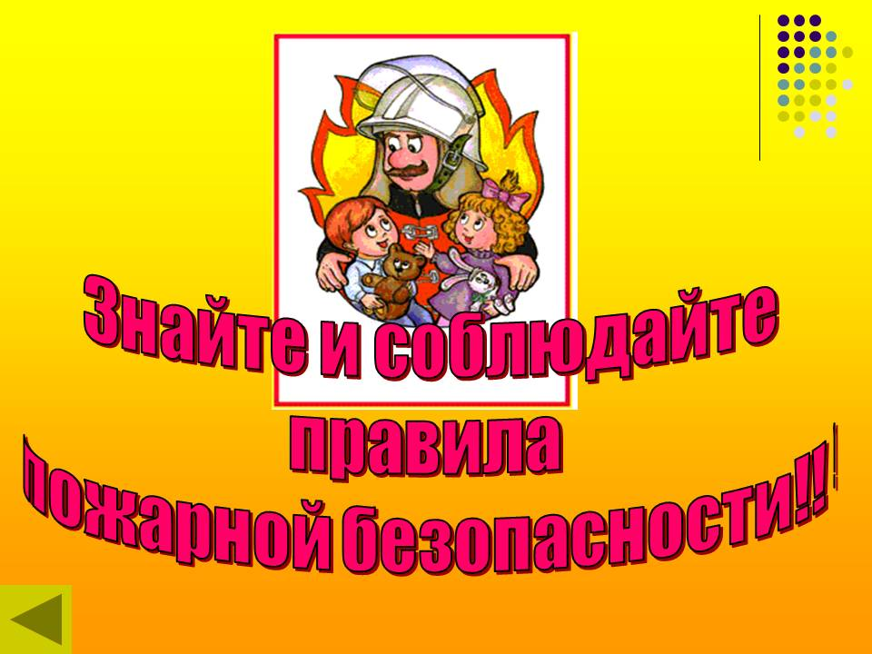

**А**збуку веселую скорее ты прочти,

Правила пожарного ты лучше заучи.

**Б**дительным ты будь всегда, **В**озле дома и сарая

С огнем ты не шали. Разжигать огонь не смей!

И взрослых ты уж слушайся, Может быть, беда большая

Чтоб не было беды. Для построек и людей.

**Г**аз на кухне, пылесос, **Д**омик необычный,

Телевизор, тостер Очень симпатичный.

Пусть включает взрослый. В нем живут сестрички

Маленькие спички.

**Ж**изнь опасна, если рядом **З**акрывая в доме дверь,

Зажигалки, спички, ток. Все ли выключил, проверь.

Не бери их в руки, детка,

Вот тогда и будет толк.

**И**скру ты совсем не тронь, **К**то помочь готов всегда,

В ней живет шальной огонь. Если к вам пришла беда

Угадай скорей, приятель,

Подскажу тебе – спасатель!

**Л**юди, взрослые и дети

При пожаре как один **М**альчик знает и девчушка –

Набирают – 01 Спички детям - не игрушка!

**Н**а привале, у костра, **О**гнеопасные хлопушки Так была вкусна уха! И бенгальские огни Уходить домой мы будем, В зале, комнате, подъезде Потушить все не забудем. Зажигать не будем мы.

**П**усть ревет пожар, бушуя, **Р**укав пожарный раскатаем,

Как пожар его тушу я! Воду и песок возьмем.

Я борюсь с огнем коварным, Мы же людям помогаем,

Я не зря зовусь пожарным! Мы ведем борьбу с огнем.

**С**пешит машина красная, **Т**олько мы воду

Не включая фар, В ведро наберем,

На службу опасную, Быстро костер

Спешит тушить пожар! На опушке зальем.

**У**крашать свечами ёлку **Ф**акел мальчик зажигает,

Строго запрещается, Спички в сторону бросает.

Потому что от свечей Не успеет он уйти -

Ёлка загорается. Пожарные уже в пути.

**Х**орошо запомни ты **Ц**елый мир знает,

Спички в руки не бери. Что человек без огня

Не проживет не единого дня!

Но когда мы небрежны с огнем

Он становится нашим врагом.

**Ч**тоб не ссориться с огнем, **Ш**алить с огнем дружок не смей,

Нужно больше знать о нем, Огонь ведь –

Отказаться от привычки: Очень страшный «зверь».

В руки брать без спроса спички.

**Щ**иток с лопатой и ведром, **Э**то всем должно быть ясно,

Огнетушитель рядом, Что с огнем шутить опасно!

И не страшны нам нипочем

Огонь и все преграды.

**Ю**ным пожарным быть нелегко**,**

Вместе огонь, мы потушим легко.

**Я** азбуку эту помнить буду всегда,

Со мной никогда не случится беда.

***ПУСТЬ ПОМНИТ КАЖДЫЙ ГРАЖДАНИН***

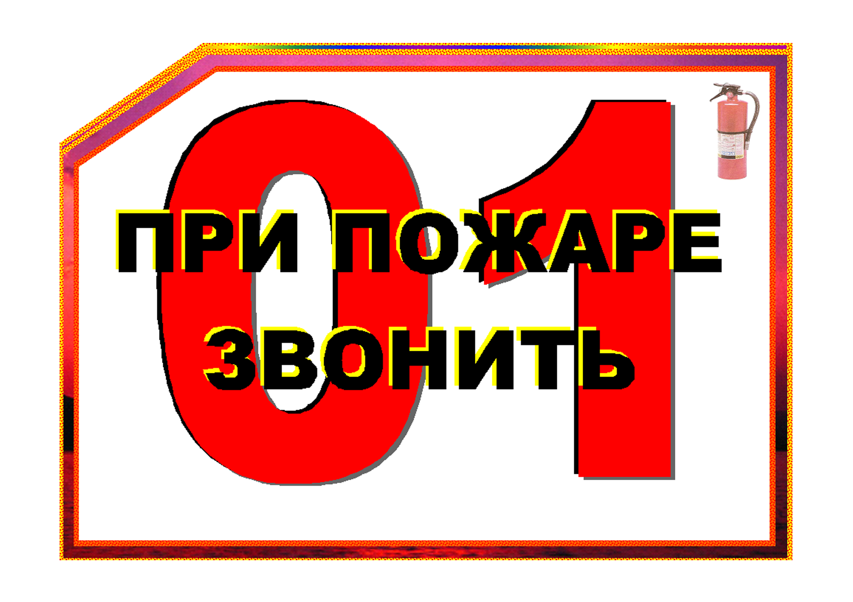

/

### *Правила поведения при пожаре*

Пожар может произойти где угодно: на заводе, на улице и даже в твоей собственной квартире, если ты, малыш, не будешь соблюдать простые правила. Например, не стоит включать все электроприборы в одну розетку!

**П**ри пожаре быстро из дома уходи!

Пожарным срочно ты звони.

А в доме прятаться нельзя,

Не спрячетесь вы от огня, друзья.

[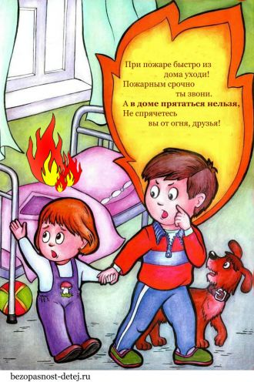](http://bezopasnost-detej.ru/images/2013/128-1-pozharnaya-bezopasnost-kartinki-dlya-detej.jpg)

### 

### *Осторожное обращении с утюгом*

**У**тюг горячий не игрушка,

Утюг опаснее, чем пушка.

За ним внимательней следи,

Не то пожар ждет впереди!

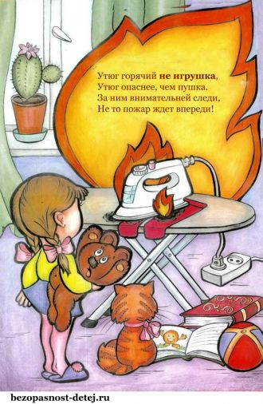

### *Пожарная безопасность при использовании фейерверков –*

### *это не игрушка детям*

**А**й-йай-йай, ребята, что ж вы?!

Вы фейерверк не жгите сами!

Пожар начнется, будет горе,

Останетесь лишь с угольками.

[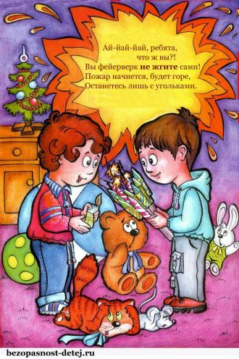](http://bezopasnost-detej.ru/images/2013/128-3-pozharnaya-bezopasnost-kartinki-dlya-detej.jpg)

### *Пожарная безопасность в лесу*

Пожар беда в лесу большая,

Когда с огнем дети играя,

Шалят и поджигают лес,

Сгореть он может просто весь!

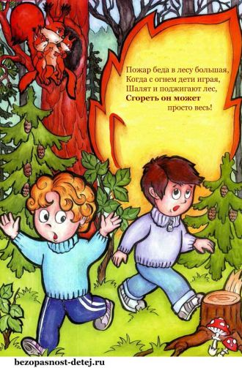

***Стихи о безопасности для детей***

***Не включай и не выключай электроприборы мокрыми руками***

Все дети должны обязательно знать:

Электроприборы нельзя выключать

Тогда, когда руки мокры от воды.

Такая халатность шаг до беды!

Сначала их вытри получше, дружок,

Потом выключай самовар, утюжок.

Шутить с электричеством очень опасно!

Зачем же тебе рисковать понапрасну?

********

***Не пользуйся электроприборами, когда сидишь в воде***

Помни: в ванне и под душем

Телефон тебе не нужен!

И фен тоже подождет –

До него дойдет черед!

В ванне ты пока сидишь,

Обойдись без них малыш.

Если рядом есть вода,

Электричество – беда!

********

***Не трогай незнакомые предметы***

Есть в квартире много скляночек,

Разных тюбиков и баночек.

В них хранятся средства разные,

Даже иногда опасные.

Кремы, пасты и таблеточки

В рот тащить не надо, деточки –

Отравление обеспечено

И здоровье изувечено!

********

***Если увидел пожар, зови на помощь***

Дым и огонь не к добру, так и знай,

Взрослых на помощь скорей призывай

И в «01» поскорее звони:

Срочно пожарных! Помогут они!

И под кроватью не прячься – учти,

Что от огня просто так не уйти.

Не оставайся в квартире с огнем,

А выбирайся доступным путем:

Мокрым шарфом нос и рот завяжи,

К двери входной через дым поспеши!

********

***Не играй со спичками это опасно***

Я спичек коробок нашел

И высыпал его на стол,

Хотел устроить фейерверк –

Все полыхнуло, свет померк!

Не помню больше ничего!

Лишь пламя жжет меня всего.

Я слышу крики, шум воды…

Как много от огня беды!

Меня спасти едва успели,

А вот квартиру не сумели.

Теперь в больнице я лежу

И боль едва переношу.

Хочу напомнить всем, друзья:

Играть со спичками нельзя!

********

***Не подходи к газовой плите***

На кухне газ у нас горит,

Меня он тянет, как магнит.

Как мама, я хочу уметь

Все ручки на плите вертеть

И спички ловко зажигать,

И газ включать и выключать.

Но мама строго мне сказала:

- К плите чтоб руки не совала!

Опасно это, так и знай!

Пока за мной понаблюдай,

Учись на кухне помогать,

Посуду мыть и вытирать,

А к газу ты не подходи,

Сперва немного подрасти!

********

***Будь осторожен с огнем***

С открытым огнем обращаться опасно!

Не жги ты ни свечки, ни спички напрасно,

А если зажег, никуда не роняй:

Прожорливо пламя горячее, знай!

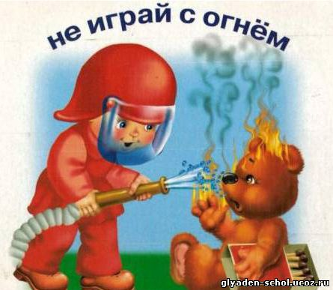Но если случилось свечу уронить,

Бросайся огонь без заминки тушить,

Материей плотной тяжелой накрой,

А после залей поскорее водой!

********

***Будь осторожен при обращении с источником тока***

Ты, малыш, запомнить должен:

Будь с розеткой осторожен.

С ней нигде нельзя играть,

Гвоздики в нее совать,

Сунешь гвоздик ненароком –

И тебя ударит током,

Так ударит, что, прости,

Могут даже не спасти.

Дело кончится бедой –

Ток в розетке очень злой!!!

********

***Если получил ожог***

Если руку ты обжог,

Потерпи, не плачь, дружок!

Под холодною струёй

Боль сними и успокой,

Маслом ты не мажь ожог,

А прикрой его бинтом

Иль салфеткой оберни –

И врачу скорей звони!

********

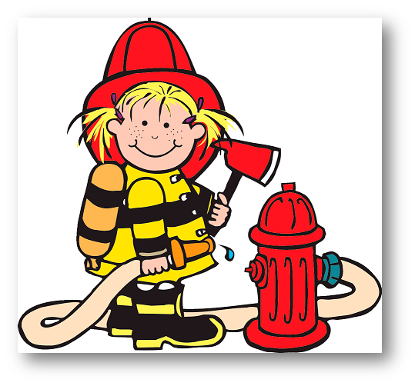

14

3

13

4

12

5

11

6

10

7

9

8